党员转入流程
1、原组织所在地开具《党员关系转接介绍信》（省内转入不需要介绍信）。
介绍信抬头:中共西湖区委组织部
具体转入党委名称:中共杭州西溪谷建设发展管理委员会委员会
2、现场办理
省外转入由党员本人携带《党员关系转接介绍信》、《劳动合同》复印件、单位营业执照复印件、身份证、党员情况证明（去存放本人档案的人才市场打一个党员档案存放证明，也可以直接带党员档案材料，建议打一个证明)，前往外东山弄57号西湖区党群服务中心二楼14号窗口。
3、西湖区党群服务中心审核盖章后，再把介绍信交到园区党委接收
4、省内转入党员直接提供上述资料到园区党委办理组织关系接收手续，党员再来之前通知原党组织在省网系统发起转出接收支部为中共×××支部委员会，如果是杭州市内的党员原党组织同步在西湖先锋系统发起转出流程。
地址：西溪路550号西溪新座5号楼903。
区窗口的工作时间：上午9点到中午12点。下午两点到晚上5点30分（夏令工作时顺延30分钟）。电话86922165。周一到周五均有工作人员在岗。

党员情况证明要体现六大件。注：入党申请书、入党志愿书、政审材料、转正申请书、入党积极分子考察登记表、党员基本情况登记表。如下图所示：
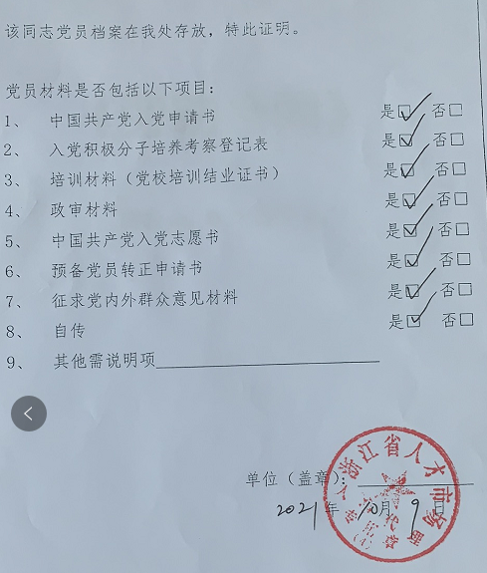1、

